Projet 13, partie 1, document de synthèse

Synthèse globale de la partie 1
Veille, cadrage, pilotage, démarche et grille des indicateurs de qualité

Auteur : Charles Lippens, Data Analyst
Projet : Pilotez un projet data augmenté avec l'IA
Périmètre : Partie 1, amélioration du livrable du projet 6
Usage : Document unique pour un lecteur pressé, renvoyant aux documents détaillés
Date : Octobre 2026, dépôt du projet (première version en juillet 2026)
Version : 2.10, mise à jour du 1er octobre 2026 (jalon J4 réussi le 30 septembre, relecture des essais C et D en cours, date du dépôt, typographie) ; 2.9, essais C et D du notebook complémentaire (réassort, stabilité du modèle), assistants d'IA, portée du contrat, puis relecture finale (sources de veille, bilan d'audit, indicateurs), le 25 septembre 2026, et mise à jour du 28 septembre 2026 (hypothèses et limites, jalons validés, performance datée, réexécutions, figure redessinée, texte allégé) ; 2.8, nombre de pistes et vocabulaire du backlog alignés, le 25 septembre 2026 ; 2.7, référence à 12,65 euros décrite exactement, le 25 septembre 2026 ; 2.6, problématique et besoin reformulés plus simplement, le 24 septembre 2026 ; 2.5, quatrième passage d'audit et preuves actualisées (veille capturée, outils de pilotage), le 18 septembre 2026 ; 2.4, grille portée à seize indicateurs ; 2.3, corrigée après les trois passages d'audit, portfolio en quatre versions

Sommaire
Ouvrez le document dans Word puis appuyez sur F9 pour actualiser le sommaire.

1. Résumé pour un lecteur pressé
Le notebook du projet 6 rapprochait deux systèmes et calculait le chiffre d'affaires. Ses contrôles ne se rejouaient pas, ses outils n'étaient pas justifiés et il décrivait sans expliquer. J'ai comparé quatre améliorations à au moins une autre option, sur sept critères, et chaque mesure est dans le notebook.
Volet | Décision clé | Preuve chiffrée
Veille | Quatre axes, au moins deux options comparées sur chacun | 16 sources datées et 6 sources métier, 4 tableaux comparatifs et une matrice des options, 7 critères communs
Qualité | Contrat de qualité déclaratif plutôt que contrôles écrits à la main | 9 lignes ERP en infraction isolées sur 825 ; les règles de l'ERP en 14 lignes, là où les neuf contrôles manuels du projet 6 en demandaient environ 55
Performance | Conserver l'outillage existant, garder deux alternatives en réserve | Moins de 40 ms au volume réel. À 2 millions de lignes, Polars 4,1 fois et DuckDB 2,9 fois plus rapides que pandas le 4 août, 8,1 et 5,7 fois sur mon poste le 25 septembre
Anomalies | Ajouter une détection multivariée sans retirer l'existante | 26 anomalies supplémentaires captées, dont une référence affichée sous son prix d'achat
Interprétabilité | Explication par valeurs de Shapley, locale et globale | Pouvoir explicatif de 0,72, de 0,53 à 0,76 selon le découpage ; premier facteur du modèle : le stock disponible
Pilotage | Sept lots, cinq jalons, registre des risques tenu | 32 points sur 4 itérations, 12 risques suivis, 40 écarts détectés et corrigés en quatre passages

2. Veille métier et technologique
Le besoin. Fiabiliser, accélérer et rendre interprétable un livrable existant, en restant sobre et conforme. Quatre axes en découlent, chacun rattaché à une limite constatée sur le notebook de départ.
La méthode. Les sources sont classées par niveau de fiabilité : documentation officielle, article scientifique, benchmark public, donnée ouverte, retour d'expérience. Quatre dispositifs automatisent la collecte. Sept critères de comparaison sont fixés avant la recherche : qualité et robustesse, biais, coût en temps, reproductibilité, sécurité et conformité, maintenabilité, sobriété et impact.
Le résultat. Un contrat de qualité pour les données, deux moteurs alternatifs gardés en réserve pour la performance, une détection multivariée pour les anomalies, une explication par valeurs de Shapley pour l'interprétabilité. Le détail figure dans le document de veille.

3. Cadrage et cahier des charges
Problématique. « Comment donner chaque mois à la direction et aux services de BottleNeck des chiffres fiables de ventes, de marges et de stocks, tirés de l'ERP et du site, pour décider quelles références réassortir en priorité et quelles erreurs faire corriger dans ces deux outils ? » C'est la demande de Nicolas, responsable des ventes, au projet 6, rendue mesurable et rejouable.
Besoin reformulé. Un tableau unique par produit, qui réunit l'ERP et le site et se contrôle à chaque extraction. Il donne le chiffre d'affaires réel, les références qui le portent, le réassort et les corrections prioritaires. L'analyse se refait chaque mois à l'identique, même avec plus de produits ou de ventes.

Le périmètre porte sur l'extraction au 31 octobre et les ventes d'octobre. Il traite le nettoyage, la jointure sur 714 produits, l'analyse du chiffre d'affaires, la détection d'anomalies, l'interprétabilité et l'accompagnement des utilisateurs. Il exclut la refonte des systèmes sources, les données personnelles, la prévision de la demande en production et toute correction automatique sans validation métier.
Neuf contraintes ont chacune leur réponse. Chaque indicateur a un seuil, posé dans la première version du dossier. Tous sont atteints, sauf la clarté de la restitution, qui attend la mise en situation. Exemples : 9 types d'anomalies ; un pouvoir explicatif de 0,72 sur le jeu de test, 0,67 en moyenne sur cinq découpages. À deux millions de lignes, Polars et DuckDB sont 4,1 fois et 2,9 fois plus rapides que pandas le 4 août (exécution livrée) ; 8,1 et 5,7 fois sur mon poste le 25 septembre. Quatre séquences de formation, avec des dispositions d'accessibilité, accompagnent les utilisateurs non techniques.

4. Organisation et pilotage
Sept lots vont du cadrage à la montée en charge. Le backlog compte neuf tâches, écrites du point de vue de l'utilisateur, pour 32 points. Le tableau de suivi a cinq colonnes et deux tâches en cours au plus. Quatre itérations mènent à cinq jalons. J1 a été validé en séance le 18 septembre, J2 et J3 le 25 septembre. J4 a réussi sur mon poste le 30 septembre ; sa validation est demandée en séance 3, le 2 octobre. J5 viendra à la soutenance, la semaine du 12 octobre. Le registre suit douze risques et leurs mesures de réduction.
Un risque s'est réalisé : le code et la documentation se sont désynchronisés. Mon contrôle final a relevé vingt-neuf écarts en trois passages, dont trois sur des chiffres publiés dès le premier. Le quatrième, le 17 septembre 2026, contre la grille de l'énoncé mis à jour, en a relevé onze de forme. Tous sont corrigés. Je place désormais ce contrôle à chaque fin d'itération et après chaque modification.

5. Démarche outillée par l'IA
Chaque axe a son essai tracé : demande, variantes, résultat mesuré, décision et motif, vérification (journal complet dans la démarche). Les essais consignés sont faits avec Claude (Anthropic). J'ai aussi utilisé ChatGPT (OpenAI), surtout pour la rédaction, la relecture, la recherche d'idées et le code ; ces échanges n'ont pas été archivés. Les chiffres des essais C et D ont été recalculés par l'assistant dans un script séparé ; ma relecture est en cours.
Indicateur consolidé | Valeur
Produits analysables après jointure | 714
Chiffre d'affaires reconstitué | 143 680 euros
Unités vendues | 5 751
Références générant du chiffre d'affaires | 689
Concentration faible : 435 références sur 689, soit 63 %, font 80 % du chiffre d'affaires | 115 068 euros
Taux de marge moyen | 47,4 %, médiane à 48,3 %
Références clés à stock nul | 14 sur 435, pour 5 434 euros de ventes en octobre (essai C)
Références à plus d'un an de stock | 24, environ 95 000 euros au prix d'achat, dont 20 champagnes
Anomalies supplémentaires captées par la détection multivariée | 26
Pouvoir explicatif du modèle de ventes | 0,72 sur le jeu de test (de 0,53 à 0,76 selon le découpage), erreur absolue moyenne de 1,54 unité sur le jeu de test, contre 3,46 pour une prédiction naïve

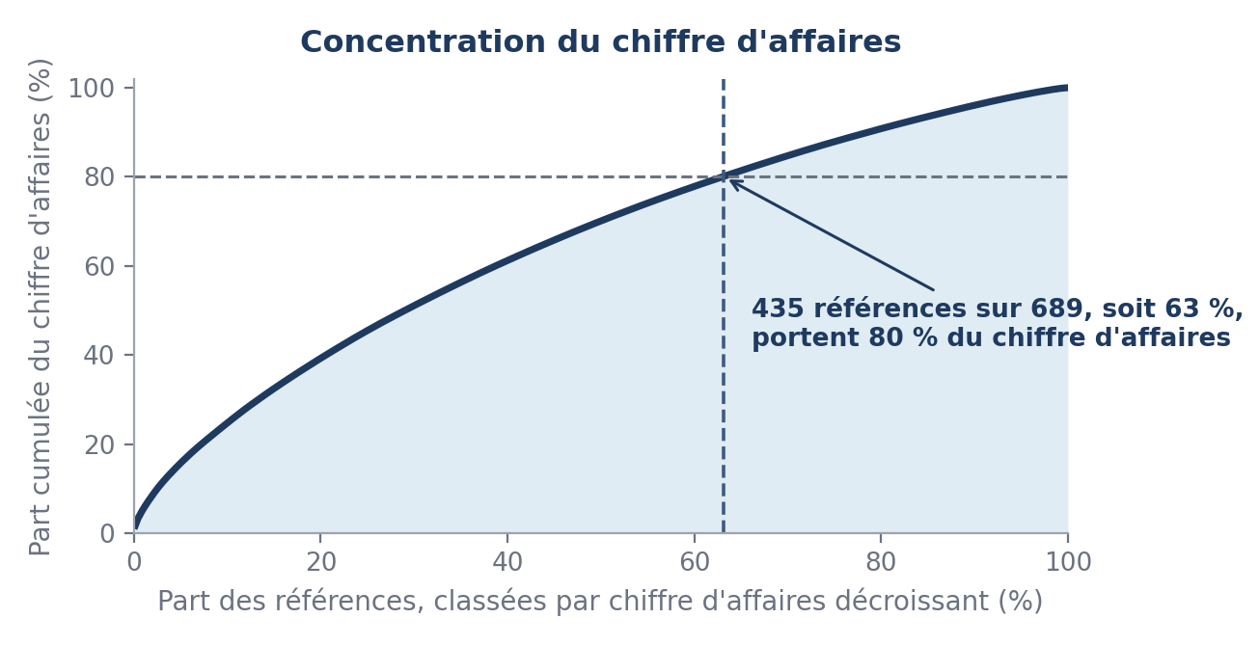
Figure 1. Concentration du chiffre d'affaires sur les 689 références qui vendent : 435 font 80 % du chiffre d'affaires, une concentration faible. Figure redessinée à partir des sorties du notebook (mêmes données).
Hypothèses et limites. Quatre hypothèses guidaient les essais. H1 : un contrat déclaratif contrôle mieux la qualité que des contrôles écrits à la main (confirmée). H2 : changer de moteur n'apporte rien au volume actuel, mais compte à grande échelle (confirmée). H3 : la détection multivariée voit des cas que l'univariée ignore (confirmée : 26 signaux de plus, nombre fixé par le taux de 5 %). H4 : des facteurs identifiables expliquent les ventes (confirmée avec réserve). Six réserves accompagnent les résultats (démarche, section 7). L'échantillon compte 714 produits, et le pouvoir explicatif va de 0,53 à 0,76 selon le découpage. Les anomalies sont des signaux à vérifier. Le lien entre stock et ventes n'est pas causal. Les données couvrent un seul mois. Les suggestions de l'assistant demandent une relecture. Les colonnes d'avis valent zéro.

6. Grille des indicateurs de qualité, renseignée
Reprise de la grille officielle du projet. Pour chaque indicateur : où la preuve est apportée, et le statut. Le détail de la vérification figure dans le document d'audit de conformité.

6.1 Veille technologique et méthodologique
Indicateur | Preuve | Statut
La veille sélectionne, évalue et justifie les choix des solutions techniques | Document de veille, section 3 : quatre tableaux comparatifs | Réalisé
La veille soutient une démarche d'optimisation et d'amélioration continue | Document de veille, section 6 : six pistes et boucle de réévaluation | Réalisé
Les informations sont fiables et sourcées | Document de veille, section 4 : seize sources datées, cliquables et classées par niveau de fiabilité ; section 4.2 : six sources métier | Réalisé
Les informations sont cohérentes avec les principes de développement durable | Critère de sobriété dans chaque comparaison, décision de ne pas suréquiper | Réalisé
Le système de veille contient au moins un élément d'automatisation | Document de veille, section 2.2 et annexe A : quatre dispositifs automatisés, installés et capturés | Réalisé
Au moins un outil ou une méthode est pertinent et adapté aux besoins des utilisateurs | Chaque outil retenu part d'un besoin exprimé au cadrage | Réalisé
Les besoins en formation des publics non techniques sont identifiés, handicap compris | Cahier des charges, section 7, et guide de prise en main | Réalisé
Les impacts des nouveaux outils sont identifiés, évalués, expérimentés et documentés | Notebook exécuté (preuve de concept) et journal des essais | Réalisé

6.2 Identification du besoin métier
Indicateur | Preuve | Statut
La prise en compte d'un environnement complexe et changeant est démontrée | Cahier des charges, section 1.1 : six dimensions analysées | Réalisé
Le besoin métier est reformulé en tenant compte des contraintes et des spécificités | Cahier des charges, section 2, et tableau des neuf contraintes | Réalisé
Les éléments prioritaires du projet sont identifiés | Cahier des charges, section 2.2 : cinq priorités ordonnées et motivées | Réalisé
L'analyse du besoin clarifie les objectifs et les enjeux et permet de cadrer le projet | Cahier des charges, section 2.1 : objectifs, enjeux et conséquence en cas d'échec | Réalisé

6.3 Formalisation du cahier des charges fonctionnel
Indicateur | Preuve | Statut
Le cahier des charges décrit l'état actuel, les spécificités fonctionnelles, les ressources et le budget | Cahier des charges, sections 1 (contexte et existant), 2 et 3 (objectifs, priorités, périmètre), 8 (ressources et budget) | Réalisé
Le cahier des charges décrit le périmètre (jalons, livrables, planning) | Cahier des charges, section 3 (périmètre) et section 6 (cinq jalons, livrables, semaines) ; gestion de projet, section 4 | Réalisé
Le document est clair et synthétique | Sommaire, sections numérotées, tableaux, besoin reformulé en une phrase, priorités classées | Réalisé
Le document respecte les bonnes pratiques bureautiques | Page d'identification, sommaire actualisable, pagination, tableaux uniformes, annexe des documents de référence ; sommaire actualisé à l'export PDF | Réalisé

6.4 Objectifs pédagogiques du projet
Objectif | Où il est démontré | Statut
Effectuer une veille métier et technologique | Document de veille | Réalisé
Expérimenter de nouvelles méthodes d'analyse à travers des recherches | Notebook, étapes 3 à 5 | Réalisé
Identifier les besoins métier en intégrant les contraintes | Cahier des charges, sections 1 à 4 | Réalisé
Formaliser un cahier des charges fonctionnel | Cahier des charges, document complet | Réalisé
Organiser un projet d'analyse data avec des outils de gestion de projet | Document de gestion de projet : Kanban dans Notion et GitHub Projects, frise datée, registre des risques | Réalisé
Formaliser les procédures de documentation | Documentation de la démarche, section 8 | Réalisé
Accompagner les équipes sur la prise en main des outils | Cahier des charges, section 7, et guide de prise en main | Réalisé
Adapter sa posture de professionnel en se positionnant comme consultant | Documentation de la démarche, section 9, et script oral | Réalisé

Bilan. Les seize indicateurs de la grille officielle et les huit objectifs pédagogiques sont couverts, chacun rattaché à une preuve localisable dans un document identifié.

7. Conclusion
Dans la partie 1, j'ai comparé, justifié, piloté et documenté chaque choix, et testé l'IA avec un regard critique. Le notebook contrôle désormais les règles de l'ERP à chaque extraction, justifie son outillage par la mesure, croise deux détections d'anomalies et explique ses résultats.
Deux résultats surprennent. Sur la performance, je recommande de ne rien changer : au volume actuel, un autre outil n'apporterait rien. Et le contrôle final, en quatre passages, a relevé quarante écarts, dont vingt-neuf sur le fond et les chiffres, dans un dossier que je croyais terminé.
La partie 2 valorise ces preuves de compétences dans un portfolio destiné à des recruteurs, des managers et des clients.

